|  |
| --- |
| **[514126] 컴퓨터네트워크** |
| **실습 #01 문제 및 보고서** |

|  |  |
| --- | --- |
| **이름** | 이인호 |
| **학번** | 20165326 |
| **소속**  **학과/대학** | 스마트 IOT 학과 |
| **분반** | 01 (담당교수: 김태운) |

## <주의사항>

* 개별 과제 입니다. (팀으로 진행하는 과제가 아니며, 모든 학생이 보고서를 제출해야 함)
* 각각의 문제 바로 아래에 답을 작성 후 제출해 주세요.
  + 소스코드/스크립트 등을 작성한 경우, 해당 파일의 이름도 적어주세요.
* SmartLEAD 제출 데드라인: 실습 요일별로 데드라인 다름!!
  + 화요일 분반 : 다음 실습날짜 전날까지
  + 목요일 분반 : 다음 실습날짜 전날까지
  + 데드라인을 지나서 제출하면 24시간 단위로 20%씩 감점(5일 경과 시 0점)
    - 주말/휴일/학교행사 등 모든 날짜 카운트함
  + 부정행위 적발 시, 원본(보여준 사람)과 복사본(베낀 사람) 모두 0점 처리함
  + 예외 없음
* SmartLEAD 에 아래의 파일을 제출해 주세요
  + 보고서(PDF 파일로 변환 후 제출을 권장하나, WORD로 제출해도 됨)
  + 보고서 파일명에 이름과 학번을 입력해 주세요.
  + 소스코드, 스크립트, Makefile 등을 작성해야 하는 경우, 모든 파일 제출

## <개요>

이번 과제는 이번 학기 동안 사용할 리눅스 실습환경을 구축하는 것입니다. 무료로 사용 가능한 다양한 오픈소스 리눅스 운영체제가 있고, 그 중에서 Kali 리눅스를 사용하겠습니다. 본인의 노트북을 사용해도 되고, 실습실의 PC를 사용해도 됩니다.

**업로드 된 참고자료를 활용하여 과제를 수행하세요.**

## <실습 과제>

|  |
| --- |
| **[Q 0] 요약 [배점: 10]**  이번 과제에서 배운 내용 또는 과제 완성을 위해서 무엇을 했는지 2~3문장으로 요약하세요. |

답변: 답변: kali 리눅스를 설치 하는 방법을 배웠고 여러가지 다른 리눅스의 종류와 특징을 배웠다. 그리고 리눅스에서 쓸 수 있는 각종 텍스트 에디터들도 알게 되었다.

|  |
| --- |
| **[Q 1] 리눅스 운영체제 종류 [배점: 10]**  Kali Linux 이외에 다른 리눅스 운영체제 종류를 조사하고, 그 중 3개를 나열하고 각각의 특징을 간단하게 설명하시오 |

답변:

|  |  |  |
| --- | --- | --- |
| 순번 | 리눅스 OS 이름 | 특징 |
| 1 | MX Linux | MS윈도우 환경에서 끊긴 낡은 오디오인터페이스 등 장비들을 사용할 수 있다. |
| 2 | 오라클 리눅스 | 오라클 데이터베이스를 설치, 사용하는데 최적화가 되어있다. |
| 3 | 데비안 | 패키지 설치 및 업그레이드 혹은 다른 패키지의 의존성 등을 apt를 이용하여 쉽게 설정할 수 있다. |

|  |
| --- |
| **[Q 2] 윈도우 vs 리눅스 [배점: 10]**  윈도우 운영체제와 리눅스 운영체제의 차이점을 조사하여 아래에 입력하세요. |

답변 (윈도우, 리눅스 차이점):

윈도우는 상업용 라이선스 모델을 사용하고 있어 사용자는 돈을 내고 윈도우를 사용할 권리를 구입하여 사용하지만 리눅스는 오픈 소스 라이선스 모델을 채택하고 있어 무료로 사용할 수 있다. 윈도우는 소스 코드가 공개 되어있지 않기 때문에 버그가 발생 할 경우 해결하는 것이 쉽지 않지만 리눅스 같은 경우는 오픈 소스 이기 때문에 버그가 발생할 경우 개인이 빠르게 해결할 수 있는 장점이 있다.

|  |
| --- |
| **[Q 3] 리눅스 가상 머신 설치하기 [배점: 30]**  VirtualBox 프로그램을 설치하고 가상 머신을 생성하세요. 가상 머신에 Kali Linux를 설치하세요. 설치방법은 첨부된 참고자료를 따라하면 됩니다. ISO 형태의 설치 이미지를 사용해서 가상 머신에 직접 설치해도 되고, Kali 리눅스가 이미 설치된 가상 머신 이미지를 사용해도 됩니다 (이 경우, 로그인 ID는 kali이고 비밀번호는 ID와 동일합니다).  Kali Linux설치가 완료되면, Kali 가상 머신을 구동하고 가상 머신의 부팅이 완료되면 화면을 캡처 해서 아래에 첨부하세요. (Kali 리눅스가 정상적으로 구동되고 있다는 것이 보여야 합니다. 즉, 로그인 화면 또는 Kali 바탕화면을 캡처하세요) |

답변 :

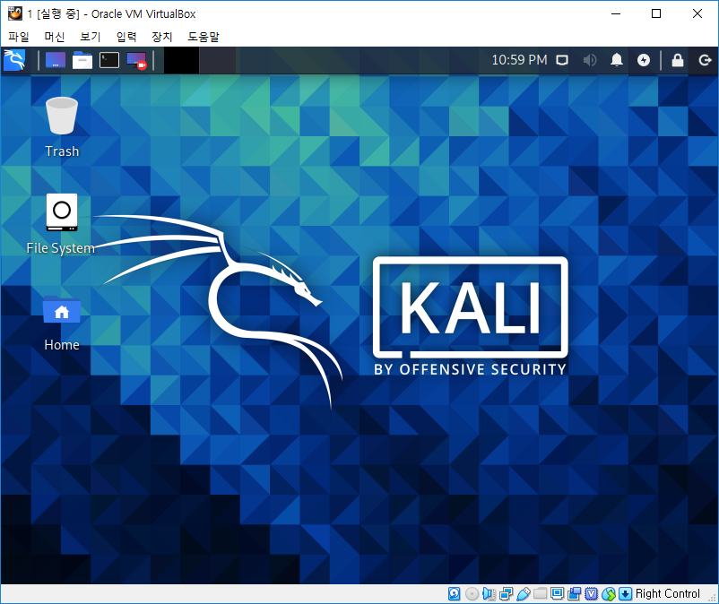

|  |
| --- |
| **[Q 3] 리눅스 가상 머신 사양 확인하기 [배점: 30]**  Kali Linux에서,   1. 터미널 프로그램을 구동하고, $cat /etc/os-release 명령을 입력하세요. 터미널 화면을 캡처해서 아래에 첨부하세요. 2. 터미널 프로그램을 구동하고, $cat /proc/cpuinfo 명령을 입력하세요. 출력 결과에 따르면, 가상 머신에 할당된 CPU는 몇 개 인가요? 그리고, 터미널 출력 결과도 캡처해서 아래에 첨부하세요. 3. 터미널 프로그램을 구동하고, $cat /proc/meminfo 명령을 입력 하세요. 출력 결과에 따르면, 가상 머신에 할당된 메모리 용량은 얼마 인가요? 그리고, 터미널 출력 결과도 캡처해서 아래에 첨부하세요. 4. 터미널 프로그램을 구동하고, $df –h 명령을 입력하세요. 출력 결과에 따르면, 가상 머신에 할당된 하드 디스크 용량은 얼마 인가요? 그리고, 터미널 출력 결과도 캡처해서 아래에 첨부하세요. |

답변 1):

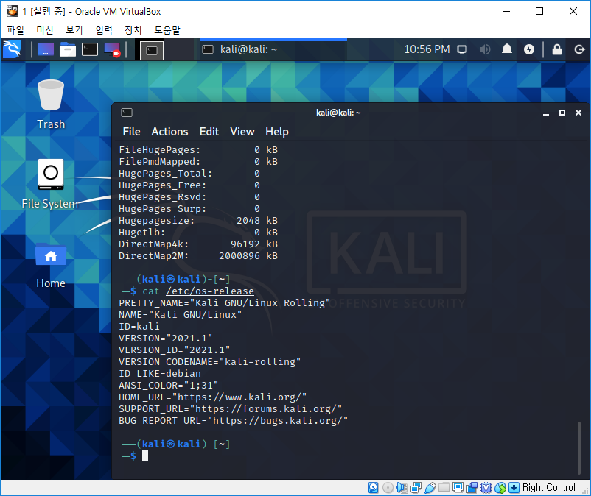

답변 2)

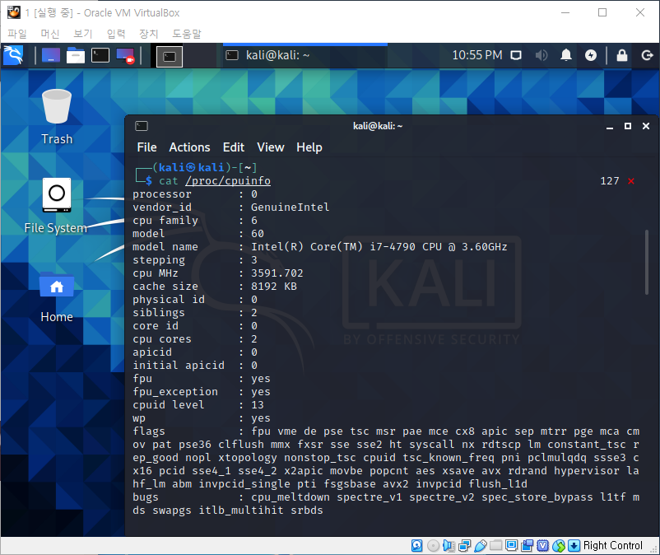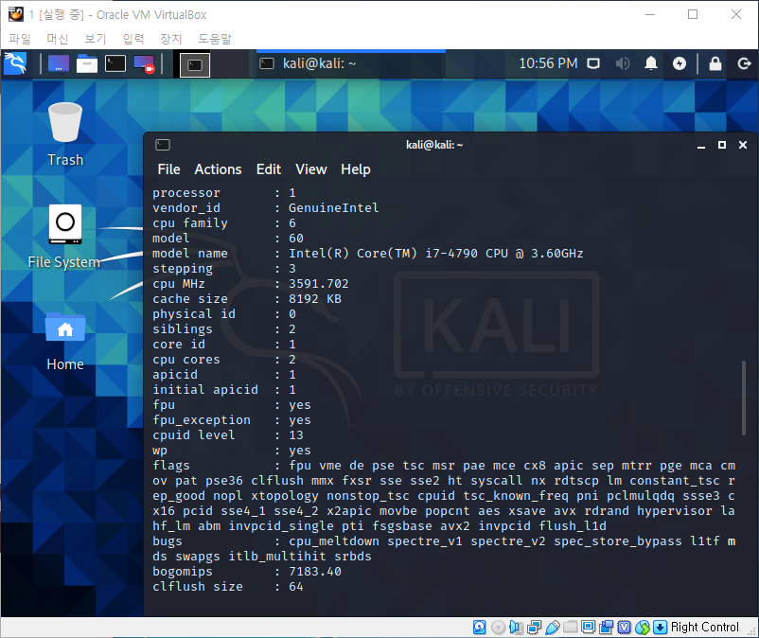

2개:

답변 3):

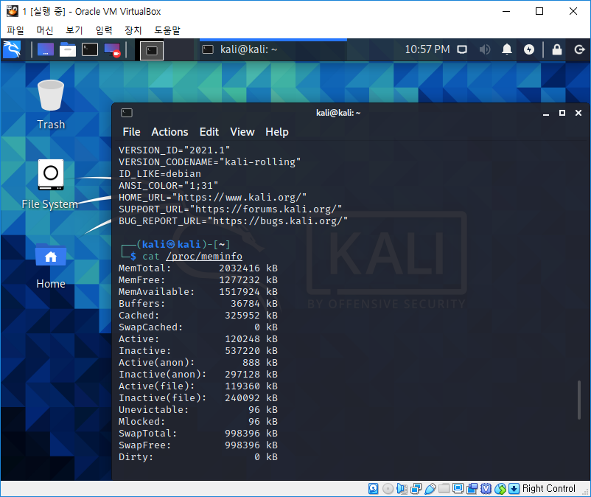

2GB

답변 4):

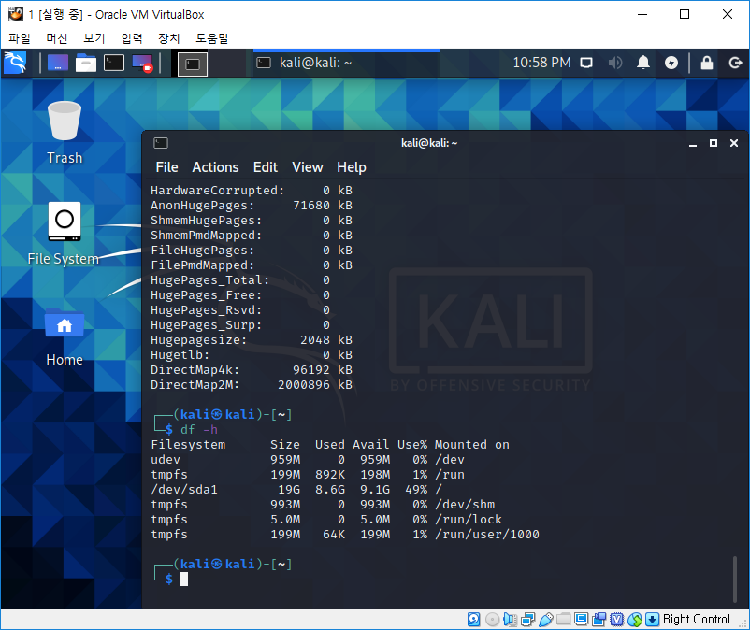

20GB

|  |
| --- |
| **[Q 4] Text Editor [배점: 10]**  Kali Linux 에서 사용 가능한 텍스트 에디터 세가지를 나열하세요. |

답변 :

Vim에디터 nano에디터 emacs 에디터

**끝! 수고하셨습니다 ☺**